
АДМИНИСТРАЦИЯ ЛЕНИНГРАДСКОЙ ОБЛАСТИ
КОМИТЕТ ПО КУЛЬТУРЕ ЛЕНИНГРАДСКОЙ ОБЛАСТИ

ПРИКАЗ

«____» октября 2017 г. №_________________

г. Санкт-Петербург

Об установлении границ территории объекта культурного наследия федерального значения «Редут, сооруженный в XVIII в. и усовершенствованный Суворовым Александром Васильевичем», XVIII в.

В соответствии со статьями 9.1, 33 Федерального закона от 25 июня 2002 года № 73-ФЗ «Об объектах культурного наследия (памятниках истории и культуры) народов Российской Федерации» приказываю:
1. Установить границы территории объекта культурного наследия федерального значения «Редут, сооруженный в XVIII в. и усовершенствованный Суворовым Александром Васильевичем», XVIII в., поставленного на государственную охрану постановлением Совета Министров РСФСР от 04 декабря 1974 года № 624 «О дополнении и частичном изменении Постановления Совета Министров РСФСР от 30 августа 1960 года № 1327 «О дальнейшем улучшении дела охраны памятников культуры в РСФСР», расположенного по адресу (местонахождение): Ленинградская область, Приозерский район, п. Бригадное, у д. 27, согласно приложению к настоящему приказу.
2. Отделу по осуществлению полномочий Российской Федерации в сфере объектов культурного наследия департамента государственной охраны, сохранения и использования объектов культурного наследия комитета по культуре Ленинградской области обеспечить:
внесение сведений о границах территории объекта культурного наследия федерального значения «Редут, сооруженный в XVIII в. и усовершенствованный Суворовым Александром Васильевичем» с приложением текстового описания местоположения этих границ, перечня координат характерных точек этих границ в системе координат, установленной для ведения Единого государственного реестра недвижимости в единый государственный реестр объектов культурного наследия (памятников истории и культуры) народов Российской Федерации;
направление в территориальный орган федерального органа исполнительной власти, уполномоченного Правительством Российской Федерации на осуществление государственного кадастрового учета, государственной регистрации прав, ведение Единого государственного реестра недвижимости и предоставление сведений, содержащихся в Едином государственном реестре недвижимости, копию настоящего приказа для внесения сведений о границах территории объекта культурного наследия федерального значения, указанного в пункте 1 настоящего приказа, в Единый государственный реестр недвижимости в соответствии с Федеральным законом от 13 июля 2015 года № 218-ФЗ «О государственной регистрации недвижимости».
3. Отделу взаимодействия с муниципальными образованиями, информатизации и организационной работы комитета по культуре Ленинградской области обеспечить размещение настоящего приказа на сайте комитета по культуре Ленинградской области в информационно-телекоммуникационной сети «Интернет».
4. Контроль за исполнением настоящего приказа возложить на заместителя начальника департамента государственной охраны, сохранения и использования объектов культурного наследия комитета по культуре Ленинградской области.
5. Настоящий приказ вступает в силу со дня его официального опубликования.

Председатель комитета Е.В. Чайковский
Приложение
к приказу
комитета по культуре
Ленинградской области от_____________№ _______________

План границ территории
объекта культурного наследия федерального значения
«Редут, сооруженный в XVIII в. и усовершенствованный Суворовым Александром Васильевичем», XVIII в., расположенного по адресу (местонахождение): Ленинградская область, Приозерский район,
п. Бригадное, у д. 27

1. План поворотных точек границ территории объекта культурного наследия:

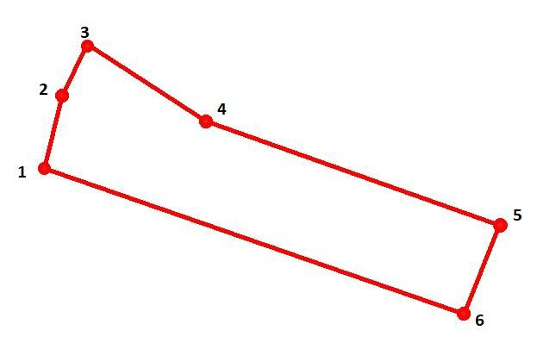
Граница территории объекта культурного наследия
1 Номер поворотной точки
2. Описание границ территории объекта культурного наследия:

Граница территории объекта культурного наследия федерального значения «Редут, сооруженный в XVIII в. и усовершенствованный Суворовым Александром Васильевичем» от точки 1 к точке 2 проходит в направлении север-северо-восток 6 метров по прямой вдоль западной стены объекта культурного наследия в направлении от здания конюшни к автомобильной дороге А-121 «Сортавала», от точки 2 к точке 3 проходит в направлении север-северо-восток 4,5 метра по прямой вдоль западной стены объекта культурного наследия, от точки 3 к точке 4 в направлении на юго-восток по дну канавы между объектом культурного наследия и обочиной автомобильной дороги А-121 «Сортавала», от точки 4 к точке 5 в направлении на юго-восток 24,7 метра по прямой вдоль кромки асфальтированной площадки остановочного пункта «Пищекомбинат» на автомобильной дороге А-121 «Сортавала», от точки 5 к точке 6 по прямой на юго-запад 7,6 метра по дну канавы между объектом культурного наследия и въездом на территорию подворья Валаамского монастыря, от точки 6 к точке 1 вдоль стены конюшни на расстоянии от 5,5 до 3,4 метров от нее.

4. Координаты поворотных точек границ территории объекта культурного наследия:

от точки 1 к точке 2 на север-северо-восток;
от точки 2 к точке 3 на север-северо-восток;
от точки 3 к точке 4 на юго-восток;
от точки 4 к точке 5 на юго-восток;
от точки 5 к точке 6 на юго-запад;
от точки 6 к точке 1 на северо-запад.

Номер поворотной точки | Координаты поворотных точек в местной системе координат МСК (метры, СК-47 зона 2)
Номер поворотной точки | X | Y
1 | 2203134,93 | 562076,56
2 | 2203136,38 | 562082,36
3 | 2203138,34 | 562086,36
4 | 2203147,69 | 562080,26
5 | 2203170,96 | 562072,06
6 | 2203168,16 | 562065,02

Согласовано:
Заместитель председателя - начальник департамента государственной охраны, сохранения и использования объектов культурного наследия комитета по культуре Ленинградской области

_____________________А.Н. Карлов

Начальник отдела по осуществлению полномочий Российской Федерации в сфере
объектов культурного наследия департамента государственной охраны, сохранения и использования объектов культурного наследия комитета по культуре Ленинградской области

_____________________Г.М. Орлова

Начальник сектора правового обеспечения департамента государственной охраны, сохранения и использования объектов культурного наследия комитета по культуре Ленинградской области

_____________________О.А. Лавриненко

Ознакомлен:

Начальник отдела по осуществлению полномочий Российской Федерации в сфере
объектов культурного наследия департамента государственной охраны, сохранения и использования объектов культурного наследия комитета по культуре Ленинградской области

_____________________Г.М. Орлова

Подготовлен:
Главный специалист отдела по осуществлению полномочий Российской Федерации в сфере объектов культурного наследия департамента государственной охраны, сохранения и использования объектов культурного наследия комитета по культуре Ленинградской области

_____________________Т.А. Кравчук

